ВВЕДЕНИЕ
Мастер-классы – это одна из эффективных форм взаимодействия с родителями. Они позволяют реализовать потребность в установлении взаимопонимания между педагогами, родителями и детьми в пространстве ДОУ, позволяют обмениваться эмоциями, знаниями, опытом. Как и любая форма взаимодействия с родителями, мастер-классы должны быть актуальны, понятны и доступны для исполнения. Мероприятие в формате мастер-класса имеет ряд преимуществ - предполагает постановку проблемной задачи и решение ее через проигрывание различных ситуаций, максимальную включенность всех участников мероприятия в активную деятельность, использование различных приемов для раскрытия творческого потенциала как воспитателя в роли мастера, так и родителей как участников мастер-класса.
Предложенные мастер-классы направлены на создание условий для организации родителями занимательного дела для детей, используя простые подручные средства. Какие задачи решают эти мероприятия? Вызвать желание родителей играть с детьми в игры, используя их в повседневном общении и деятельности с ребенком, приобретение и закрепление знаний и навыков через практическую деятельность, повышение уровня воспитательно-образовательной деятельности и развитие творческой инициативы у родителей, установление эмоционального контакта в цепочке «педагог-родители-дети». В мастер-классах в качестве оборудования используются самые простые подручные предметы, которые находятся в доме у каждого. Стоит отметить, что к данным мероприятиям родителей нужно подготовить заранее. Это можно сделать с помощью афиш, пригласительных билетов, раздать буклеты или разместить информацию в родительском чате WhatsApp.
Мастер-классы «Мамины лайфхаки» взаимосвязаны и объединены одной тематикой, при этом они не являются частью друга и могут проводиться самостоятельно.
Структура конспектов мастер-классов соответствует рекомендованным требованиям к проведению таких мероприятий и содержит следующие этапы: ориентировочно-мотивационный, актуализацию субъектного опыта участников, информационно-деятельностный этап, рефлексию.
Необходимый перечень игр, которые используются в мастер-классах, представлен в приложениях к ним.

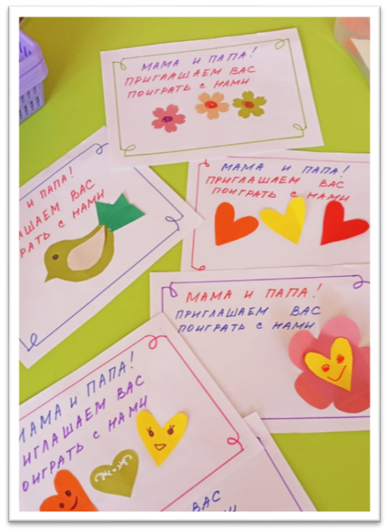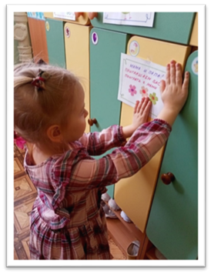

МАСТЕР-КЛАСС ДЛЯ РОДИТЕЛЕЙ «МАМИНЫ ЛАЙФХАКИ. ЧАСТЬ 1»

Цель: научить родителей организовывать занимательное дело для детей, используя подручные предметы.

Задачи:
1.Развивать фантазии, креативность участников мастер-класса.
2.Содействовать умению находить творческие решения в любых ситуациях.
3.Вызвать желание родителей играть с детьми в игры, использовать игры в повседневном общении и деятельности с ребенком.

Участники: воспитатели и родители группы.
Материалы и оборудование: дуршлаг, проволока, макароны, шнурки, контейнеры, кастрюли разного объема с крышками, муляжи овощей/фруктов, ложка, вода, крышки от бутылок, мелкие предметы, решетка для раковины, ленточки, стол для фокус-группы.

ХОД МАСТЕР-КЛАССА

1.Ориентировочно-мотивационный этап.

Здравствуйте, уважаемые родители!
Согласитесь, рабочее время современных родителей не заканчивается после окончания работы, а плавно перетекает в домашние хлопоты. Часто ли вы оказывались в ситуации, когда на кухне много дел, а ребенок требует внимания и ждет общения с вами? Да, подобные ситуации происходят почти ежедневно. Однако такая занятость - вовсе не повод не уделять время своему ребенку. Оказывается, что даже на кухне можно придумать интересные и увлекательные игры и занятия. При этом они способствуют развитию мышления, памяти, фантазии, ловкости, а также тренируют мелкую моторику. Вы хотите узнать, что делать, если вы оказались в подобной ситуации, а под рукой из атрибутов есть лишь то, что имеется на кухне? Тогда предлагаю начать!

2. Актуализация субъектного опыта участников.

Уважаемые родители, для дальнейшей работы я предлагаю вам посмотреть на спинки ваших стульев. Кто обнаружил бумажные сердечки, прошу выйти и занять место за столом. Итак, у нас образовалась фокус-группа. (Обращаясь к фокус-группе). Перед вами лежат различные предметы. Задание состоит в следующем. Вам необходимо придумать как можно больше игр или занятий для детей на кухне, используя данные предметы. Для удобства вы можете фиксировать свои «инсайты» на листке бумаги. Если нет вопросов, вы можете приступать к выполнению задания.
(В зал) А пока работают участники фокус-группы, обращусь к аудитории. Интересно, можно ли занять ребенка чем-то в очереди, ведь зачастую мы проводим так немало времени, и под рукой нет атрибутов, с помощью которых можно увлечь ребенка. На этот случай пригодятся словесные, пальчиковые, ладошковые игры. Я хочу предложить вам ладошковые игры, их легко запомнить, или иметь с собой на такие случаи. Проиграем в одну из них, а остальные вы найдете в буклетах, которые я приготовила для вас в помощь. (буклеты с ладошковыми играми см. приложение).

«Фонарики»
Простой вариант: одновременно разжимаем ладошки, прячем в кулачок, снова повторяем.
Фонарики зажглись, фонарики погасли,
Фонарики зажглись, фонарики погасли. (Повторяем тот же текст, разжимая и сжимая ладошки по очереди).

Усложненный вариант: по очереди разжимаем и сжимаем ладошки.
Мы фонарики зажжем, а потом гулять пойдем,
Вот фонарики сияют, нам дорогу освещают.
(Далее ведущий мастер-класса проигрывает любую из ладошковых игр, перечисленных в Приложении).

Мы с вами обсудили, чем можно занять детей в долгом ожидании, а что нам скажут участники фокус-группы?

3. Информационно-деятельностный этап.
(обращаясь к участникам фокус-групп) Уважаемые родители! Поделитесь с нами, что в итоге получилось придумать, используя предложенные подручные предметы.
(участники фокус-группы предложили: разобрать макароны по цветам и формам, нанизать их на шнурок, разделить муляжи фруктов и овощей по цветам, на группы «овощи», «фрукты», помыть овощи/фрукты в дуршлаге, сложить контейнеры по размеру, собрать из них пирамиду, игра на ложках, сортировка мелких предметов по контейнерам.
Ведущий мастер-класса приводит свои примеры (см. Приложение 1).
Какие интересные у вас идеи! Думаю, их обязательно нужно оформить в буклеты! Вы нам показали, что немного фантазии и смекалки, и монотонные хлопоты на кухне превращаются в веселое времяпрепровождение с вашим ребенком. Спасибо за активную работу, присаживайтесь, пожалуйста, на места.
4.Рефлексия.
Итак, уважаемые родители я бы хотела вам задать несколько вопросов. Как думаете, мне удалось изменить ваше мнение о том, что домашние хлопоты на кухне и общение с ребенком можно успешно совмещать? Возникли ли у вас трудности в поиске идей, используя предложенные предметы? Возможно у вас появятся еще идеи для веселого и полезного времяпрепровождения с вашим ребенком.
Теперь вы понимаете, что из любых подручных предметов, можно самостоятельно придумать интересные игры и занятия для ребенка. При этом он не испытывает дефицит внимания, а у вас нет повода откладывать домашние дела. Занимать ребенка такой деятельностью может стать доброй традицией семьи.
Мой мастер-класс окончен, желаю вам успешного и интересного взаимодействия с ребенком!

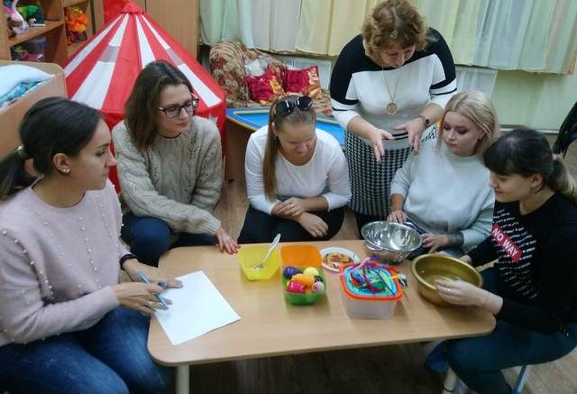

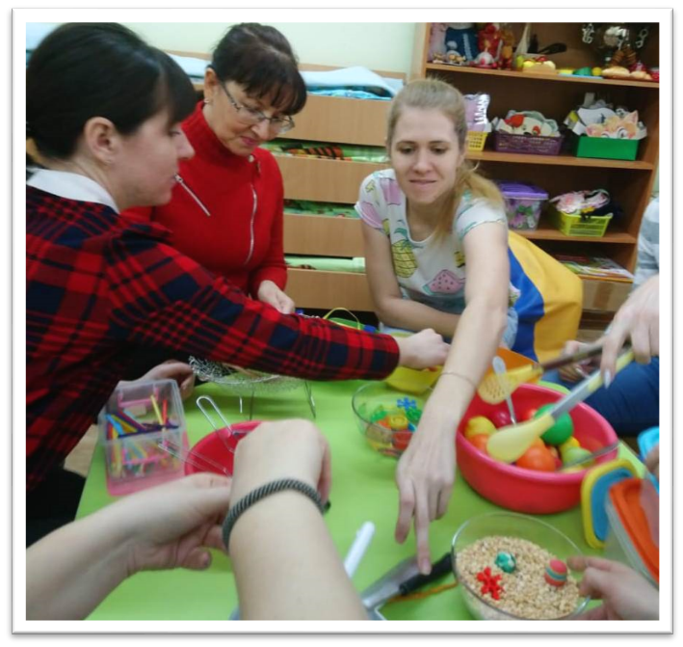

ПРИЛОЖЕНИЕ 1
Ладошковые игры

«Фонарики»
Фонарики зажглись, фонарики погасли и т.д. (одновременно разжимаем ладошки, прячем в кулачок, снова повторяем)
Усложненный вариант: по очереди разжимаем и сжимаем ладошки
Мы фонарики зажжем, а потом гулять пойдем,
Вот фонарики сияют, нам дорогу освещают
«Кошечка»
Кулачок – ладошка, кулачок – ладошка,
Я иду, как кошка (одновременно разжимаем, сжимаем руки в кулачок)
Усложненный вариант: поочередно сжимаем и разжимаем кулачки, приговаривая такие же слова.
«Тесто»
Тесто жмем, жмем, жмем,
Тесто жмем, жмем, жмем (одновременно сжимаем кулачки),
Пироги печем (ладошками «лепим» пирожки).
«Блины»
Мама нам печет блины, очень вкусные они (ладони переворачиваем одновременно),
Встали мы сегодня рано (потягиваемся пальчиками),
И едим их со сметаной (щепоткой «едим» по очереди блины)
«Моем ручки»
Ах, вода, вода, вода
Будем чистыми всегда (трем ладошки)
Брызги вправо, брызги влево
Чистым стало наше тело (сильно раскрываем пальчики из кулачков)
Полотенчиком пушистым
Вытрем ручки очень быстро (одна ладошка другую «вытирает»)

Игры с подручными предметами на кухне
1.Продеваем проволоку через отверстия в дуршлаге и ленточки через отверстия в решетке.
2.«Подбери кастрюле крышку».
3.«Кораблики» - крышки от бутылок опускаем в емкости с водой.
4.«Бусы из макарон» или «Накорми червячка макаронами».
5.«Угадай-ка» - прячем предмет (овощ, ложку и др.) под кастрюлю, ребенок угадывает в какой кастрюле спрятан предмет.
6.«Из пустого в порожнее» - перекладываем овощи/фрукты с помощью ложки в другую емкость

МАСТЕР-КЛАСС ДЛЯ РОДИТЕЛЕЙ «МАМИНЫ ЛАЙФХАКИ. ЧАСТЬ 2»

Цель: научить родителей организовывать занимательное дело для детей, используя подручные предметы.

Задачи:
1.Развивать фантазии, креативность участников мастер-класса.
2.Содействовать умению находить творческие решения в любых ситуациях.
3.Создать условия для плодотворного общения участников мастер-класса.
4. Вызвать желание родителей играть с детьми в игры, использовать игры в повседневном общении и деятельности с ребенком.

Участники: воспитатели, родители группы.

Оборудование: блокнот, ручка (карандаш), сумочка и ее различное содержимое (зеркальце, помада, салфетки, ключи, телефон и др.), любая еда (булочка, конфета, яблоко), раскраски, цветные карандаши, книга сказок (книжка-малышка), детский журнал).

ХОД МАСТЕР-КЛАССА

1.Ориентировочно-мотивационный этап.

Здравствуйте, уважаемые родители!
Сегодня мы продолжаем говорить с вами о том, как совмещать выполнение необходимых «взрослых» дел с общением с детьми. И, если в предыдущем мастер-классе мы учились занимать ребенка дома, на кухне, то сегодня мы «выйдем» за пределы своей квартиры!
Время, которое взрослые проводят вместе с детьми, часто проходит в ожидании чего-либо, согласны? Мы оказываемся в очередях, в пробках, в дороге. Подобные жизненные ситуации могут быть утомительными, прежде всего для ребенка. Но если включить в подобные ситуации игры, то время проходит быстрее и для детей, и для взрослых. При этом игры развивают фантазию, память, мышление, ловкость, координацию движений, тренируют мелкую моторику. Играть можно, используя практически любые подручные предметы, которые находятся вокруг вас. Игры помогают сохранить в памяти не напрасно убитое время, а минуты радости, проведенные с ребенком. За интересной игрой время пролетит незаметно, а главное – с пользой.

2. Актуализация субъектного опыта участников.

Уважаемые родители, для дальнейшей работы я предлагаю вам посмотреть на спинки ваших стульев. Кто обнаружил бумажные цветочки, приклеенные к спинкам стульев, прошу выйти и занять место за столом. Итак, у нас образовалась фокус-группа.
(Обращаясь к фокус-группе). Уважаемые родители, перед вами лежат различные предметы. Вам необходимо придумать как можно больше игр или занятий для детей в очереди, используя данные предметы. Для удобства вы можете фиксировать свои «инсайты» на листке бумаги. Если нет вопросов, вы можете приступать к выполнению задания.
(В зал) А пока работают участники фокус-групп, обращусь к аудитории. Очень часто бывает, что под рукой нет атрибутов, с помощью которых можно увлечь ребенка. На этот случай пригодятся словесные или пальчиковые игры. Я хочу предложить вам пальчиковые игры, их несложно запомнить и иметь в арсенале на такие случаи. Проиграем несколько из них, а остальные вы найдете в буклетах, которые я приготовила для вас в помощь (буклеты с пальчиковыми играми см. Приложение 2).
Наверное, не ошибусь, если скажу, что Новый Год - один из самых любимых праздников и детей, и взрослых. Поэтому предлагаю поиграть в игры на эту тематику.
«Новый Год»
Наступает Новый год! (хлопаем в ладоши)
Дети водят хоровод. (кисти сцеплены пальцами, руки вытянуты, кисти внутрь-наружу)
Висят на елке шарики, (поочередно соединяем пальцы на двух руках, образуя шар)
Светятся фонарики. (фонарики)
Вот сверкают льдинки, (сжимать и резко разжимать кулаки по очереди)
Кружатся снежинки. (легко и плавно двигать кистями)
В гости дед Мороз идет, (пальцы шагают по коленям или по полу)
Всем подарки он несет. (трем друг об друга ладони)
Чтоб подарки посчитать, (хлопаем по коленям или по полу, одна рука — ладонью, другая — кулаком, а затем меняем)
Будем пальцы загибать:
1, 2, 3, 4, 5, б, 7, 8, 9, 10. (по очереди массажируем каждый палец)
«Снежок»
Раз, два, три, четыре (загибать пальчики)
Мы с тобой снежок слепили (лепить, меняя положение ладоней)
Круглый, крепкий, очень гладкий.
(показывают круг, гладят ладони друг о друга)
Раз – подбросим, («подбросить», посмотреть вверх)
Два – поймаем, («ловят», приседают)
Три – уроним, (встают, «роняют»)
И … сломаем. (топают).

Или ситуация в салоне автомобиле. Проблема, знакомая многим родителям не понаслышке. С учетом детского возраста к поездке можно подготовиться и запастись различными играми и идеями, таким образом, чтобы и маме было спокойно, и ребенку интересно. Можно использовать все, что окажется под рукой, или просто развлекать ребенка словесными забавами.
Я хотела бы поделиться с вами лайфхаком, который может стать первой помощью в дороге в компании с ребенком. «Трэвэл бокс». Это может быть коробка, шкатулка или мешочек, в котором находятся дорогие ребенку предметы (например, кристаллики, брелоки, мелкие игрушки, фишки, пуговицы, конструктор, бросовый материал (крышки от бутылок, фантики и многое другое). Для поддержания интереса, предметы необходимо периодически менять или дополнять новыми.
Предполагая длительную поездку «Трэвел бокс» должен быть заранее наполнен новым содержимым. В этом случае сработает эффект «сюрприза», что усилит дальнейший интерес ребенка и отвлечет от длительного путешествия. Также можно придумать различные задания в зависимости от того, что находится внутри. В итоге ребенок каждый раз ждет встречи с «боксом». Поддерживать азарт ребенка можно и в пути, если завернуть какой-либо предмет в несколько слоев бумаги или газеты. Ребенок будет увлечен процессом разворачивания, и в таком виде сюрприз будет иметь гораздо большую ценность. Это может быть совершенно новая игрушка, а может давно потерявшаяся, которую вы когда-то случайно нашли. Такой сюрприз может выдаваться вами, или быть спрятан в салоне автомобиля. Ребенок может найти его сам или с вашей подсказкой.
(Далее ведущий мастер-класса предлагает родителям поделиться своими вариантами).
Как много замечательных идей! С таким арсеналом увлечений время в дороге действительно пройдет незаметно, а главное увлекательно.
Мы с вами обсудили, чем можно занять детей в пути, а что нам скажут участники фокус-группы?

3. Информационно-деятельностный этап.
(обращаясь к участникам фокус-группы) Уважаемые родители! Поделитесь с нами, что в итоге у вас получилось придумать, используя предложенные предметы.
(Участники фокус-группы предложили: рисовать в блокноте, найти отличие в рисунках, обвести руки, «соедини точки», дорисовать предмет, «самолетик» из бумаги, счет денег, «орел-решка» с монетой, найти предмет в сумке, отгадать в какой руке, счет пальцев, считалочки, «Чего не стало?», съесть яблоко/конфету, почитать книгу/журнал).
Ведущий мастер-класса приводит свои примеры (см. приложение).
Какие интересные у вас идеи! Видите, приложив немного фантазии и смекалки можно превратить утомительные жизненные ситуации в веселое времяпрепровождение с вашим ребенком. Спасибо за активную работу, присаживайтесь, пожалуйста, на места.

4.Рефлексия.
Итак, уважаемые родители я бы хотела вам задать несколько вопросов. Как думаете, мне удалось изменить ваше мнение об утомительных жизненных ситуациях? Возникли ли у вас трудности в поиске идей, используя эти предметы? Было ли интересно? Зачем это было нужно?
Теперь вы понимаете, что из любых подручных предметов, можно самостоятельно придумать интересные игры и занятия для ребенка. При этом он не испытывает дефицит внимания, а у вас нет повода поддаться соблазну и укорить его за капризы и ненадлежащее поведение. Отвлекать ребенка подобной деятельностью - залог успешного взаимодействия и взаимопонимания.
Мой мастер-класс окончен, желаю вам успешного и интересного взаимодействия с ребенком.

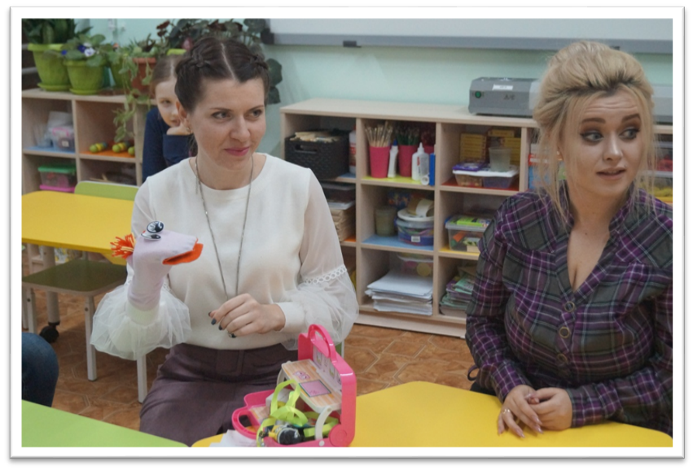
ПРИЛОЖЕНИЕ 2

Пальчиковые игры на тему «Зима»

«Маленький Егорка»
Маленький Егорка
Топает по горке, (средним и указательным пальцами руки шагаем по другой руке)
Взял саночки,
Вжи-и-и-ик, поехал к мамочке! (Кулачек правой руки кладем на плечо скатываемся вниз как с горки.

«Мы во двор пришли гулять»
Раз, два, три, четыре, пять (загибаем пальчики по одному).
Мы во двор пришли гулять («идём» по столу указательным и средним пальчиками)
Бабу снежную лепили, («лепим» комочек двумя ладонями)
Птичек крошками кормили, (крошащие движения всеми пальцами)
С горки мы потом катались, (кулачком правой руки скользим от плеча левой руки вниз к запястью)
А ещё в снегу валялись (кладём ладошки на стол то одной стороной, то другой).
И снежками мы кидались (имитируем движения по тексту)
Все в снегу домой пришли (отряхиваем левой рукой правую от плеча к запястью).
Съели суп, и спать легли (движения воображаемой ложкой, руки под щёки).

«Снеговик»
Мы слепили снежный ком (лепим двумя руками комок),
Шляпу сделали на нем (соединяем руки в кольцо и кладем на голову),
Нос приделали и вмиг (приставляем кулачки к носу),
Получился снеговик (обрисовываем двумя руками фигуру снеговика).

«Зимой»
Снег пушистый лег на ветки (изображаем руками ветви деревьев, пальцы растопыриваем)
И гулять бегут все детки (указательный и средний пальцы обеих рук «бегут» по столу, как ножки)
Лепят бабу под окном (лепим двумя руками воображаемый снежный ком)
Дружно катят снежный ком (круговые движения руками)
Лыжи, (скользим по столу ладонями вперед-назад)
Санки (кисти рук соединить вместе, большими пальцами вниз, движение от груди вперед)
И коньки (ладони поставить на ребро и скользить ими вперед-назад по столу)
Мчатся наперегонки.

«Елка»
Зелененькая елочка (пальцы рук переплетены и выпрямлены)
Колючие иголочки (руки перед собой, пошевелить пальчиками)
Ветки распушила (руки опустить и потрясти ими)
Снежком припорошила (погладить себя обеими руками).

Игры в очереди

Сумка + различные предметы:
«Мамина сумка»
1 вариант: «Чего не стало?» - мама выкладывает различные предметы из сумки, предлагает ребенку запомнить, затем убирает один предмет и спрашивает чего не стало.
2 вариант: ребенок наощупь определяет предмет в руке.

Блокнот, ручка, карандаш:
«Соедини точки» - мама рисует в блокноте точки, ребенок соединяет их линиями.
«Каракули», «Кружочки» - ребенок с мамой по очереди рисует каракули или кружочки.
«Клеточки – черточки» (для детей постарше) – ребенок и мама по очереди рисуют черточки в клеточках. Победил тот, кто поставил черточку в клеточке последним.
«Дорисовки» - мама рисует фигуры (круг, квадрат, треугольник), ребенок должен дорисовать элементы, превратив фигуру в узнаваемый предмет. И наоборот.

